Formuler une question pertinente.
Comment procéder pour …


Regarder, observer, découvrir, chercher à savoir sont des activités naturelles chez celle ou celui qui s'intéresse à la vie de l'homme dans un milieu actuel. Après avoir "jeté un premier coup d'oeil", mille questions, de toutes sortes, lui viennent en tête!
Où? Quand? Pourquoi? Qui? Comment? Avec quoi? Etc...

Pour organiser son travail d'exploration, d'investigation, une bonne question s'impose! Poser une question pertinente aide à mener une enquête avec efficacité. Il faut savoir ce que l'on cherche. Avoir une petite idée de la situation observée est important pour ne pas poser n'importe quelle question ! Il faut être pertinent ! Est pertinent ce qui est approprié, ce qui convient bien à l'objet que l'on étudie, nous dit le dictionnaire.
.
Ici, nous pouvons aller plus loin. La question pertinente se rapporte à un milieu de vie actuel où elle vise à demander une explication à propos de ce que l'on vient de percevoir, remarquer, découvrir, observer, constater, etc.

Une question pertinente est une question ouverte, c’est-à-dire que la réponse que l’on va apporter à cette question ne peut pas se limiter à un simple oui ou non. Ces dernières, c’est-à-dire les questions auxquelles on peut répondre par oui ou non, sont appelées questions fermées. Il faut donc que notre question demande une explication, un pourquoi!

Voici quelques éléments pour tenter de formuler des questions pertinentes de qualité. Face à un milieu, il est possible de se poser une infinité de questions. Nous pourrions tenter de les regrouper en, au moins, trois catégories bien distinctes.

La question posée conduit:
1 ➢ à une recherche d'information(s).
2 ➢ à poser un jugement de valeur.
3 ➢ à une recherche d'explication(s).

- La question posée conduit à une recherche d'information(s).
Exemples :
OÙ ➢ Où se trouve la place Verte ?
QUI ➢ Qui a réalisé ce monument ?
QUOI ➢ Quel est ce type d'artisanat ?
QUAND ➢ Quand a eu lieu cette catastrophe ?
COMMENT ➢ Comment a été construite cette tour ?
C'est une simple demande d'information.

- La question posée conduit à exprimer un jugement de valeur.
On cherche à juger plutôt qu'à s'informer ou à expliquer. Donc cette question est à éliminer.
Exemple de question : "Est-ce juste de faire travailler des enfants de six ans?"

Une question pertinente aurait été : "Pourquoi, à cette époque, faisait-on travailler les enfants à l'âge de six ans ?" Cette question demande une explication et non un jugement de valeur.

- La question posée conduit à une recherche d'explication(s).
➢ POURQUOI ? Expliquer pourquoi ces éléments sont là ?
Exemple: "Pourquoi trouve-t-on un espace de parking tout le long de la rue Verte ?"

➢ COMMENT ? Expliquer comment les événements ont abouti à ce que je vois.
Exemple: "Pourquoi a-t-on construit un magasin sur la place Bleue ?"

Ce sont des exemples de questions pertinentes.

Une bonne question pertinente est posée à partir de ce que l'on sait déjà. Elle permet d'aller plus loin dans la découverte du monde. Elle se rapporte toujours au travail en cours et elle vise à mieux comprendre les phénomènes étudiés.

Parfois, elle fait appel à une démarche rétrospective : il faut aller rechercher, dans le passé, les éléments qui expliquent la situation d’aujourd’hui.
Exemple: "Pourquoi cette rue est-elle étroite et sinueuse ?"

Parfois, elle fait appel à une démarche contemporaine : il faut aller chercher, ailleurs dans l’espace, les éléments qui expliquent la situation d’ici.
Exemple: "Pourquoi ce quartier est-il si souvent inondé depuis quelques années ?"

Le plus souvent, quand on formule une question pertinente, une ou plusieurs hypothèses de réponses se bousculent déjà dans la tête. Le travail consistera donc à vérifier nos hypothèses, à les confirmer par des preuves solides ou à les infirmer par des arguments étayés, consolidés avec rigueur.
Formuler une question pertinente
Exercices

- A l’aide de croix, détermine à quelle(s) catégorie(s) chaque question appartient.

 | Question ouverte | Question fermée | Question d’information | Question portant jugement de valeur | Question d’explication
  - Où est située cette ville ?
  - Comment s’appelle cette rue ?
  - Pourquoi avoir construit une tour si laide ?
  - Quand est né Maurice Carême ?
  - De qui dépendent les décisions concernant les aménagements de la voirie ?
  - Comment expliquer que le quartier X soit si peu entretenu ?
  - Pourquoi avoir construit un parc à cet endroit ?
  - De qui dépend le choix des infrastructures culturelles ?
  - Qui est à l’origine de la construction du pont ?
  - Est-ce juste et correct de construire une décharge publique à côté d’une école ?

- Détermine, selon les critères que nous avons étudiés, si les questions ci-dessous sont de bonnes questions pour mener tout un travail d’investigation en EDM.

  - Dans le milieu étudié, pourquoi y avait-il beaucoup de chevaux avant ?
  - Dans un milieu étudié, comment s’organisent les déplacements des personnes et des biens ?
  - Pourquoi les dinosaures ont-ils disparus ?
  - Dans le milieu étudié, comment expliquer la diminution des activités traditionnelles ?
  - Quelles sont les actions entreprises dans le milieu étudié pour aménager celui-ci de façon la mieux adaptée à la vie des habitants ?
  - Pourquoi, dans le milieu étudié, les animaux n’ont-ils pas un lieu qui leur est réservé pour jouer ?
  - Comment expliquer la disparition des voitures à vapeur ?
  - Pourquoi le quartier de X est-il si délabré ?
  - Dans le milieu étudié, quelle est l’influence des réseaux de voies de circulation sur les conditions de vie des habitants ?
  - Pourquoi y a-t-il des églises dans les villes ?

Conclusions :

…………………………………………………………………………………………………………………………………………………………………………………
…………………………………………………………………………………………………………………………………………………………………………………
…………………………………………………………………………………………………………………………………………………………………………………
…………………………………………………………………………………………………………………………………………………………………………………
…………………………………………………………………………………………………………………………………………………………………………………
…………………………………………………………………………………………………………………………………………………………………………………
…………………………………………………………………………………………………………………………………………………………………………………………………………………………………………………………………………………………………………………………………………………………………
Analyser et formuler des questions pertinentes.
/25

  - Complète le titre de chaque colonne à l’aide des différents types de questions que tu connais.
  - A l’aide de croix, détermine à quelle(s) catégorie(s) chaque question appartient.
/11
 | Question  ………………………………………….  …………………………………………. | Question ………………………………………….  …………………………………………. | Question ………………………………………….  …………………………………………. | Question ………………………………………….  …………………………………………. | Question  ………………………………………….………………………………………….
  - Comment s’appelle cette statue ?
  - Où Maurice Carême est-il né ?
  - Pourquoi choisir d’habiter dans un quartier si moche ?
  - Comment s’explique le déplacement des activités commerciales en dehors du centre-ville ?
  - Est-ce que la ville est un lieu agréable à vivre ?
  - Quand la ville de Wavre a-t-elle vu son commerce se développer fortement ?

- Détermine, selon les critères que nous avons étudiés, si les questions ci-dessous sont de bonnes questions pour mener tout un travail d’investigation en EDM. Justifie ta réponse comme on l’a fait aux cours.
/10

  - Dans le milieu étudié, comment expliquer le renouvellement récent ou plus ancien des habitations ?

……………………………………………………………………………………………………………………………………………………………………………………………
……………………………………………………………………………………………………………………………………………………………………………………………
……………………………………………………………………………………………………………………………………………………………………………………………
……………………………………………………………………………………………………………………………………………………………………………………………
……………………………………………………………………………………………………………………………………………………………………………………………
……………………………………………………………………………………………………………………………………………………………………………………………
……………………………………………………………………………………………………………………………………………………………………………………………
……………………………………………………………………………………………………………………………………………………………………………………………

  - Dans le milieu étudié, pourquoi les femmes, au courant du siècle passé, se réunissaient-elles essentiellement autour du lavoir ?
……………………………………………………………………………………………………………………………………………………………………………………………
……………………………………………………………………………………………………………………………………………………………………………………………
……………………………………………………………………………………………………………………………………………………………………………………………
……………………………………………………………………………………………………………………………………………………………………………………………
……………………………………………………………………………………………………………………………………………………………………………………………
……………………………………………………………………………………………………………………………………………………………………………………………
……………………………………………………………………………………………………………………………………………………………………………………………
- Voici quelques photographies de Nivelles aujourd’hui accompagnées d’un commentaire. Aide-toi des images et de leur commentaire afin de poser au moins deux questions pertinentes sur la ville de Nivelles.
/4

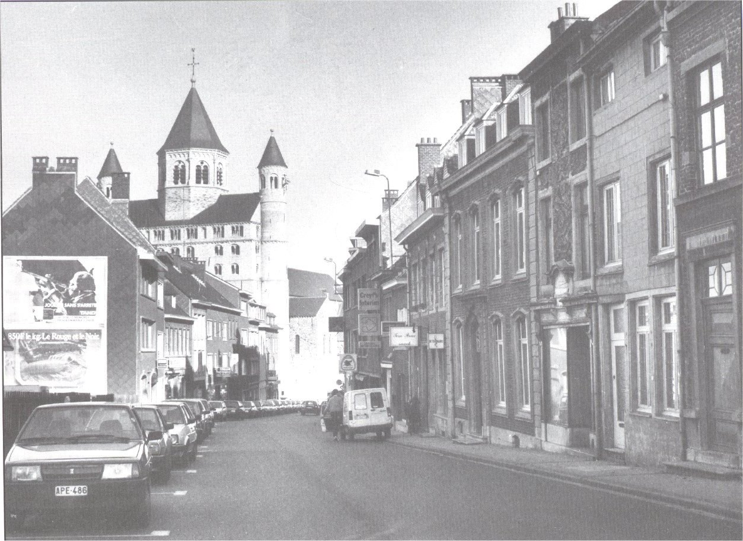
Voici la Rue de Mons à Nivelles. On y voit d’anciens et de nouveaux bâtiments se côtoyer. Sur la gauche de l’image, on devine l’existence d’un terrain vague qui révèle l’existence passée d’une construction détruite qui n’a pas été remplacée.
◄
La Grand-Place de Nivelles : on voit toujours sur cette place (à gauche sur la photo) la célèbre Collégiale de Nivelles. Malheureusement, aujourd’hui, ce lieu n’est plus qu’un endroit de passage obligé pour les voitures. En effet, toute la circulation converge du centre vers cette place sur laquelle les gens roulent à vive allure. Elle sert également de parking pour les automobiles.
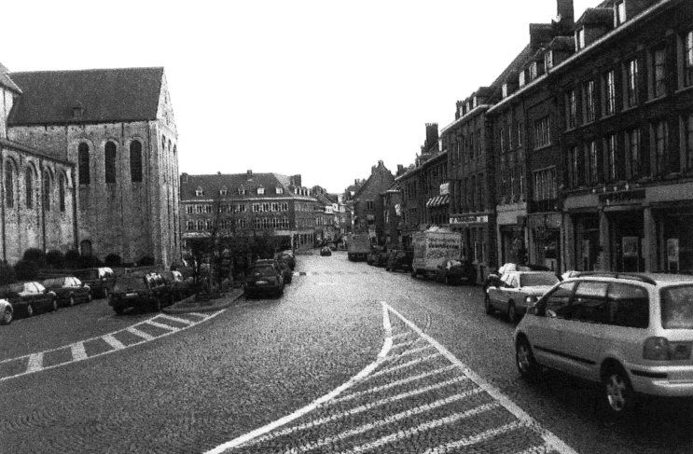
►

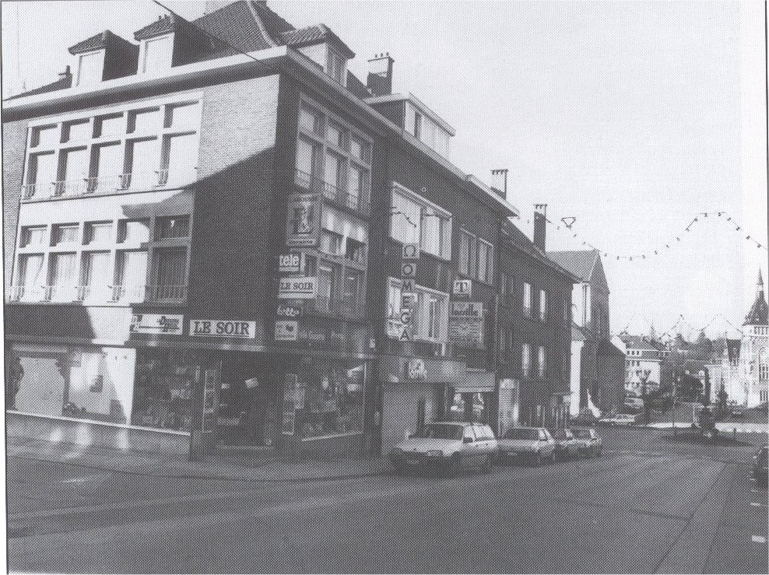
Voici la rue de Charleroi.
◄

……………………………………………………………………………………………………………………………………………………………………………………………………
…………………………………………………………………………………………………………………………………………………………………………………………………………………………………………………………………………………………………………………………………………………………………………………………………………
…………………………………………………………………………………………………………………………………………………………………………………………………………………………………………………………………………………………………………………………………………………………………………………………………………
……………………………………………………………………………………………………………………………………………………………………………………………………

